Дьяченко Данила Александрович

Проект “База данных”

Санкт-Петербург

2024 год

5 слайд: Введение

На данный момент Информационная система нужна чтобы доставлять информацию до своей целевой аудитории.

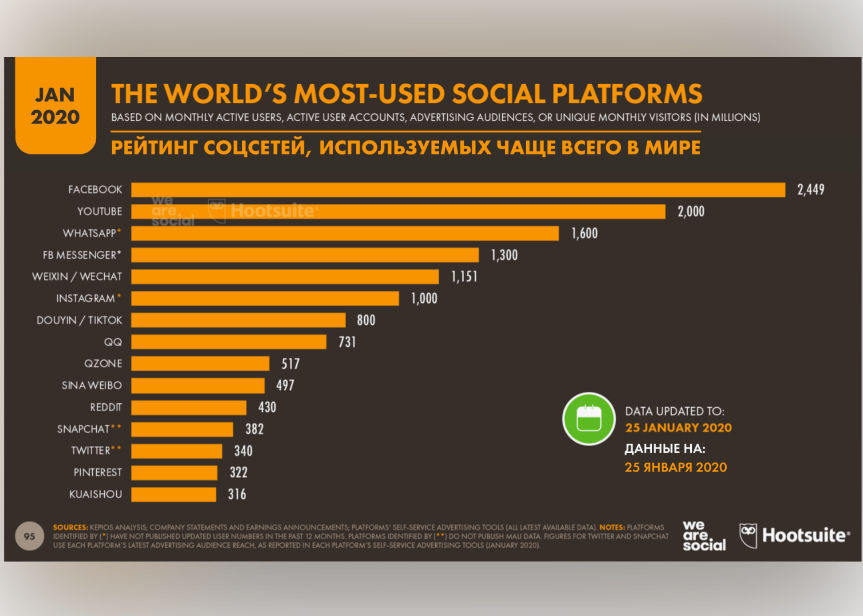

4 слайд

Информационная структура систем делятся на три уровня: backend(сервера приложений); frontend (сервер представляющий интерфейс пользователя); система обработки данных (физическое хранение и управление данных).

Frontend - это пользовательский интерфейс, который коммуницирует с пользователем, отвечая на его запросы.

Baсkend - это сервера приложений, который из баз данных выдает нужную информцию frontend.

Система обработки данных - это слой хронения и управления данными!

Как все это работает в месте?

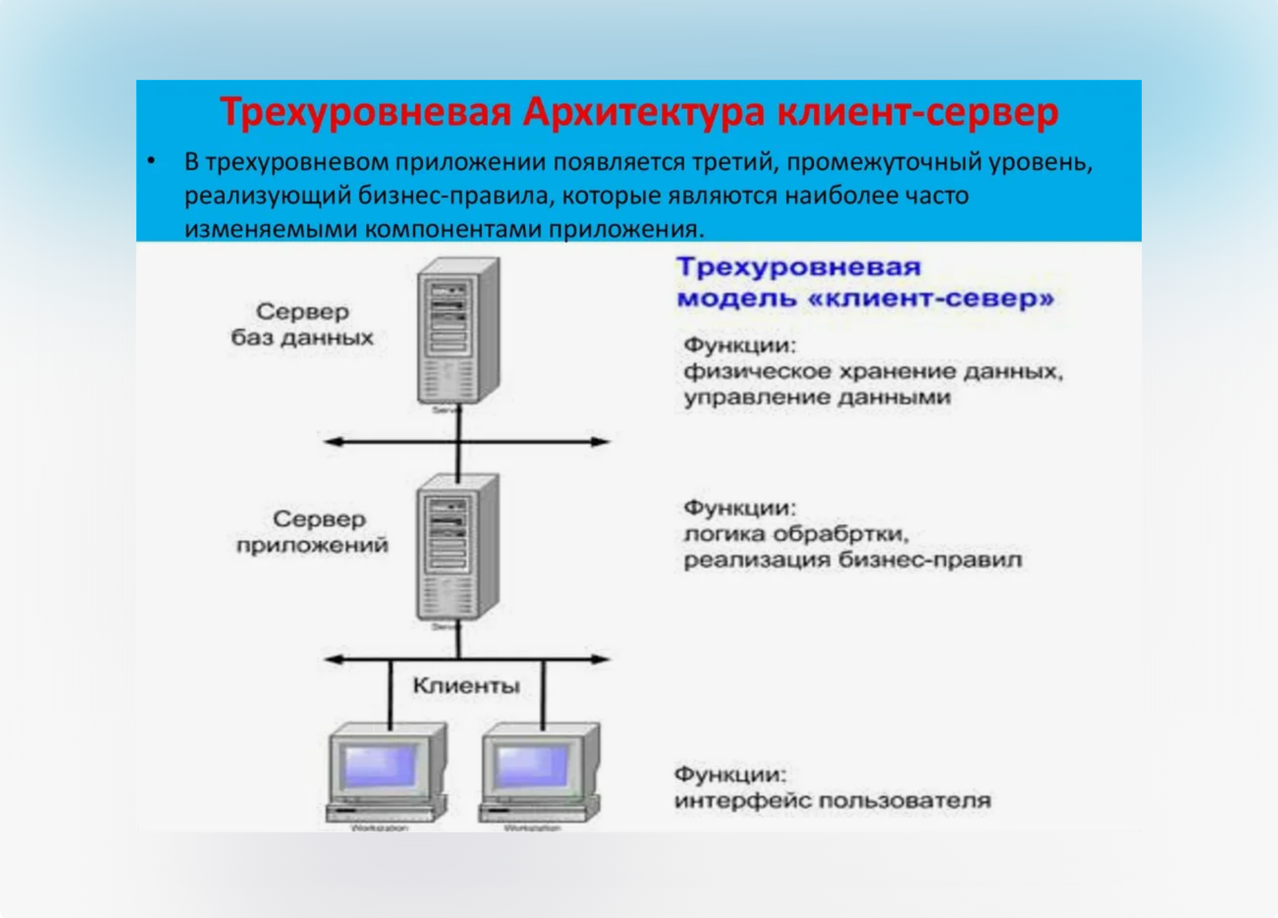

Пользователь отправляет frontend запрос, тот идет к backend и запрашивает определенные данные, которые нужны frontend. Backend идет к серверам баз данных и берет нужную информацию оттуда, за тем возвращается к frontend и отдает тому нужную информацию и frontend отрисовывает пользователю нужную информацию в виде интерфейса.

Глава 2: Практика

План:

1) Выбор движка

2) Разработка ERD диаграммы

3) SQL скрипты

4) Секвенции

3 слайд

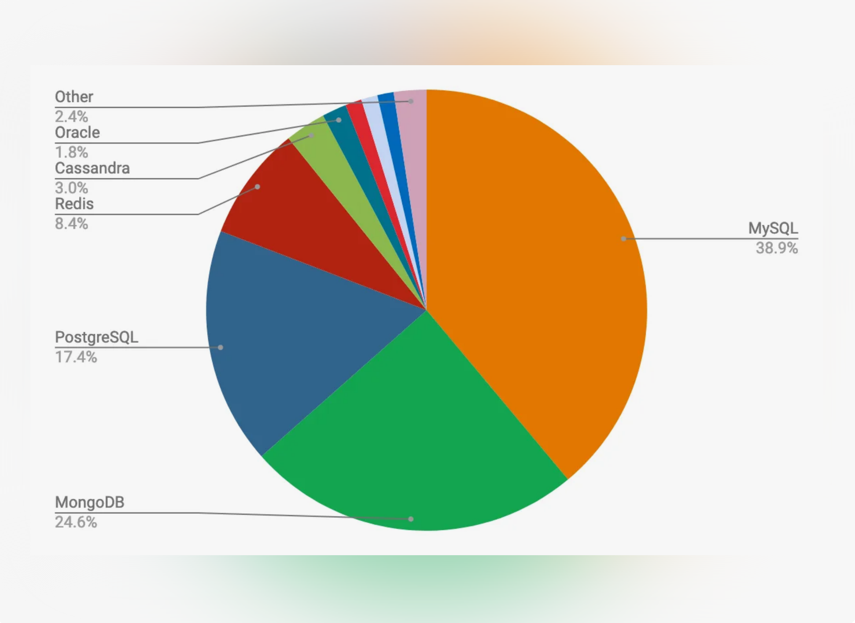

Итак, на графике сверху показаны самые известные движки для создания баз данных!

Самый популярный из них это MySQL, но я выбрал PostgreSQL потому что, а) он популярнее именно в нашей стране, и б) он все чаще используется крупными компаниями по типу Сбербанк и многие другие!

6 слайд 2) Разработка схемы из баз данных при помощи ERD диаграммы

В ней я создаю объекты, с которыми можно будит уже взаимодействовать через SQL скрипты, созданые все той же ERD диаграммой

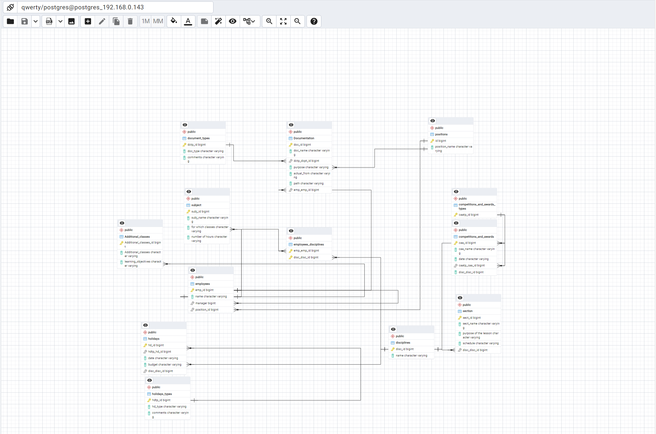

8 слайд 3) SQL скрипты нужны для создания таблиц и создания секвенции, которые будут выдавать уникальную последовательность этим самым таблицам.

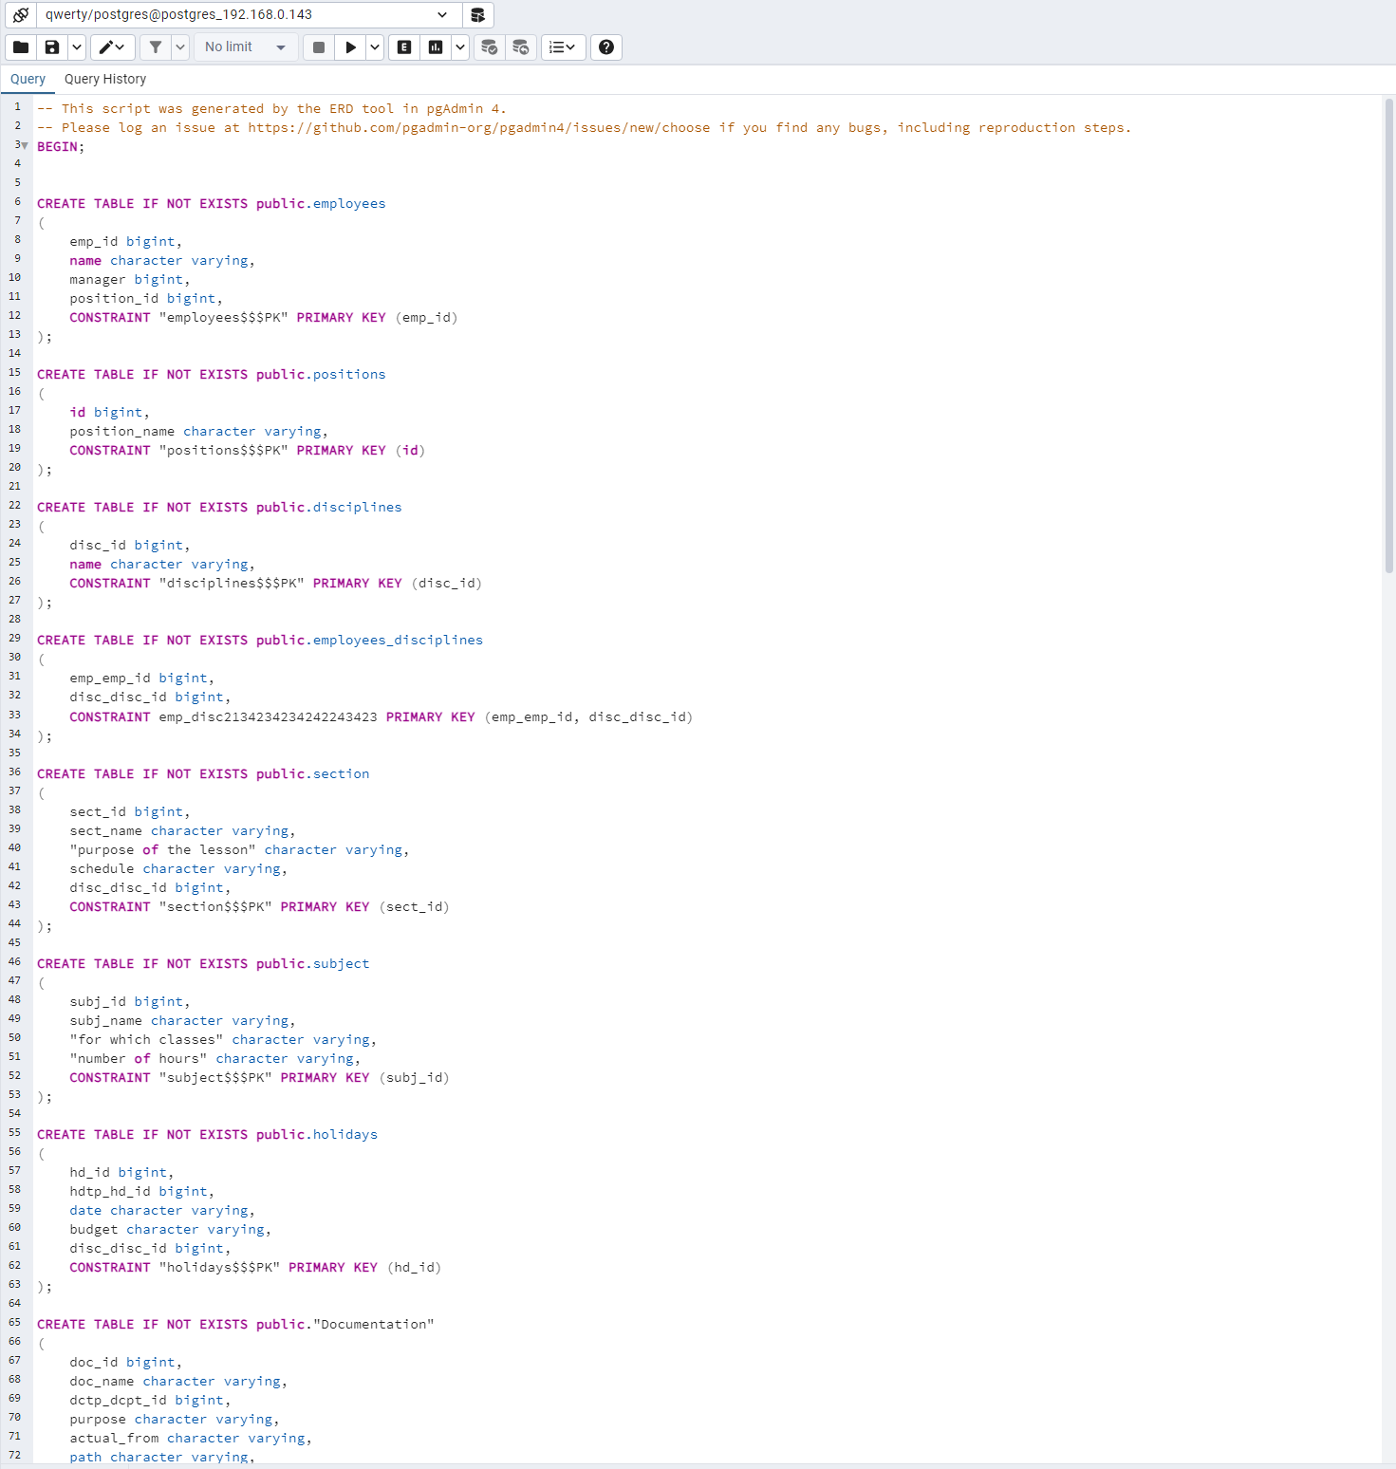

У меня в базе данных SQL нужный скрипты для создания таблиц, секвенции

7 слайд 4) Секвенции - это последователось или же уникальный ID который присваивается каждому объекту

